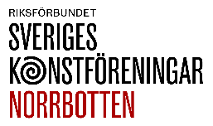
Galleri Lillasyster

UNGA KONSTNÄRER
mentorprogram i Malmfälten
Är du mellan 15 - 25 år?
Hemort i Gällivare eller Kiruna kommuner?
Och vill utvecklas i ditt skapande?
Då ska du ansöka till mentorprogrammet
UNGA KONSTNÄRER I MALMFÄLTEN
Du får möjlighet att utvecklas i ditt skapande!
Du skapar konst inför en utställning till sommaren!
Du får vägledning av en professionell konstnär!

Efter ansökan tas fyra ungdomar ut. Projektet startar andra halvan av februari och avslutas med en gemensam utställning som visas i Kiruna och Gällivare till sommaren
Du och din mentor gör en plan över vad mentorskapet ska innehålla utifrån vad du är intresserad av och vad du vill utveckla. Tillsammans förfogar ni över tolv mentorstimmar. De kan handla om allt från digitala möten och mailkontakt, till fysiska möten med din mentor.

Dessutom får Du en utställningsersättning på 1 000 kr samt produktionsmedel på 3 000 kr.
Vi vill ha din ansökan senast 30 januari 2022
För mer information:
Sveriges Konstföreningar, Norrbottens hemsida
Kontakta: Karin Westergren, e-post kajsaw@telia.com
Mobil:070-571 18 48

